1.
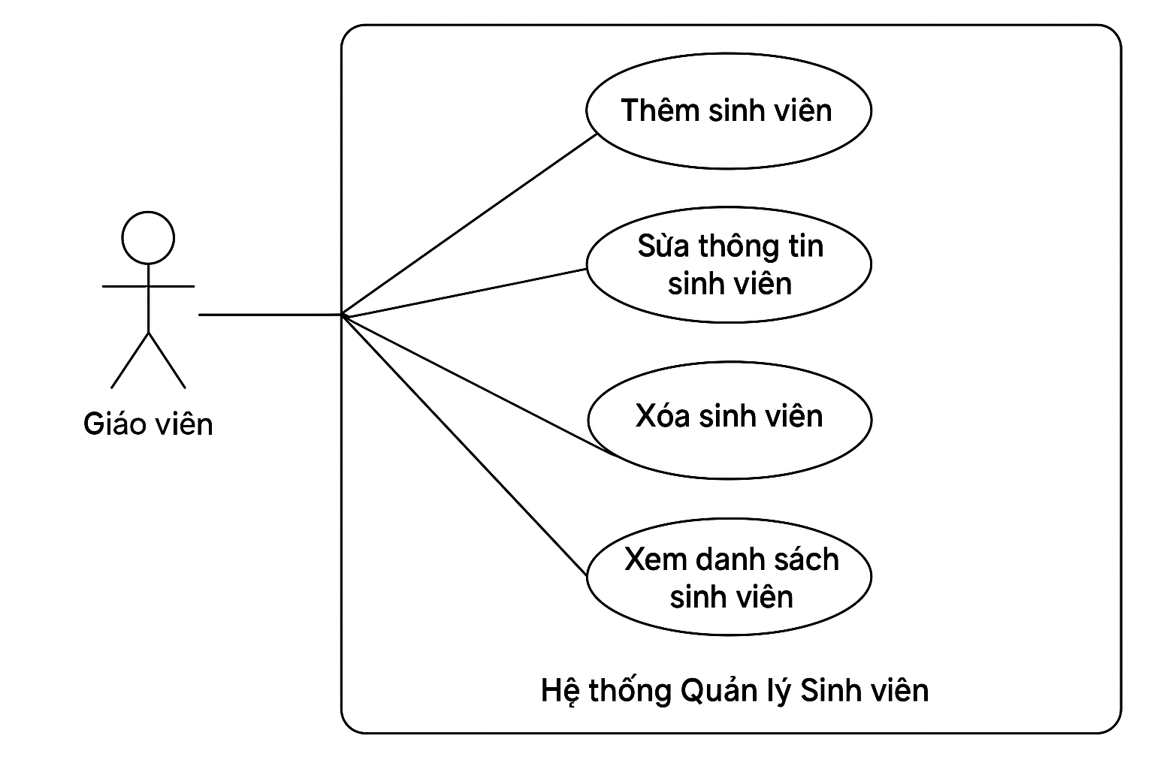
2.
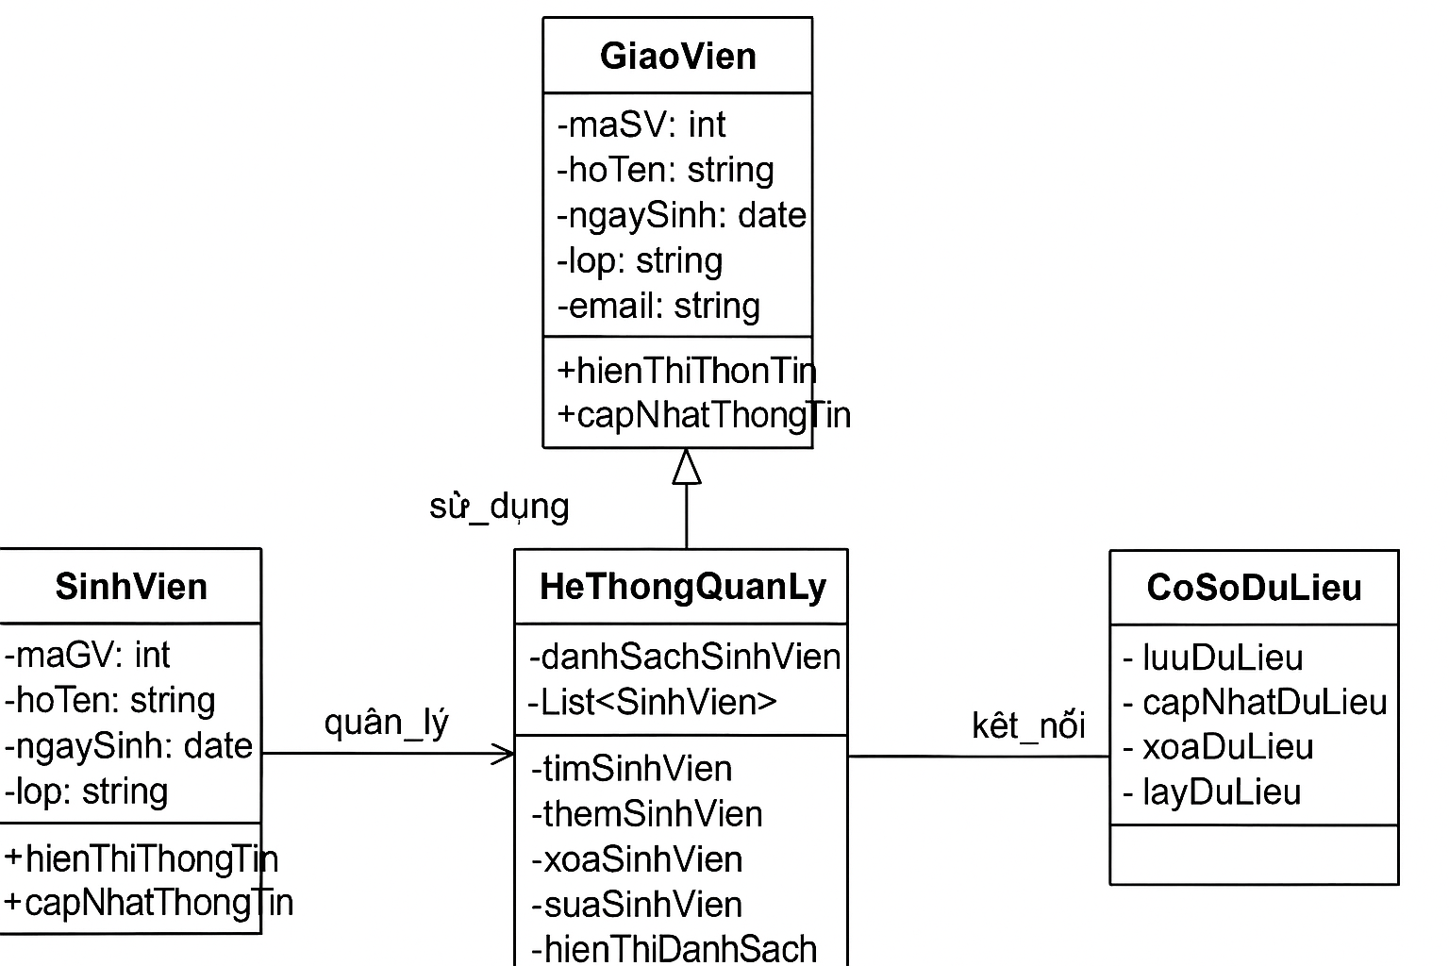

3.

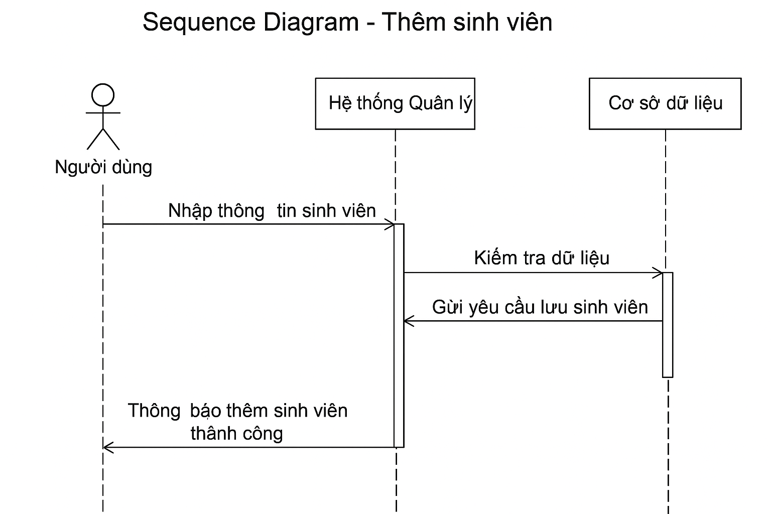
4.
  Mối quan hệ
  Giải thích
  Use Case -> Class Diagram
  Từ các hành động (Thêm, Sửa, Xóa, Xem) trong Use Case, ta xác định được các phương thức tương ứng trong lớp HeThongQuanLy và GiaoVien.
  Class Diagram -> Sequence Diagram
  Dựa vào các lớp và phương thức, ta mô phỏng chuỗi tương tác động: Giáo viên gọi phương thức themSinhVien() trong HeThongQuanLy, hệ thống gọi insert() trong CoSoDuLieu.
 | Mỗi Use Case chính có thể triển khai bằng một Sequence Diagram mô tả cách thức hành động đó được thực hiện trong hệ thống.
  Use Case -> Sequence Diagram

